Тема :”Кызыл Калфак белән бергәләп”
Максат: Балаларда юл йөрү кагыйдәләре буенча белем һәм күнекмәләр формалаштыру.
Бурычлар:
1) Юл йөрү куркынычсызлыгы кагыйдәләрен кабатлау;
2)Транспорт чаралары һәм аларның төрләре турында мәгълүматны ныгыту;
3) Балаларның логик фикерләү сәләтләрен, сөйләм телләрен үстерү. Игътибарлылык, җитезлек тәрбияләү.
Әсбаплар: Интерактив уен( презентация ярдәмендә) , төрле төстәге уклар, икегә бүленгән өч төсле түгәрәкләр (*кызыл, сары, яшел) ,өч төрле билге (“Бүрегә юл”,” Әбинең йорты”, “ “Шүрәле урманы”), “Юл аркылы чыгу урыны “-“Пешеходный переход “ билгесе, пазл (янгын сүндерү машинасы, пароход, самолет),агач-куак макетлары(урман күренешен булдыру максатыннан) , мендәрләр (*аланлыкта утыру өчен файдаланыла), яктылык кайтаргычлар, юл хәрәкәте белән рәсемнәр(“Ярый- ярамый” уены өчен),чәчәкләр, өй макеты(*әбинең өе)
Эшчәнлек барышы
Мотивация: Урман күренеше. Кызыл Калфак булып киенгән тәрбияче. Музыка астында балалар керә.Кызыл Калфак-тәрбияче балаларны күреп ала Тәрбияче: Исәнмесез!
Балалар:Исәнмесез!
Тәрбияче: Сез кемнәр буласыз?
Балалар:Без –балалар.
Тәрбияче: Ә минем кем икәнемне таныдыгызмы соң ,балалар?
Балалар: Син- Кызыл Калфак.
Тәрбияче: Ә сез минем кайсы әкият герое икәнемне беләсезме , үзегезнең кайсы әкияткә эләккәнегезне аңладыгызмы?
Балалар: “Кызыл Калфак” әкиятеннән Кызыл Калфак
Тәрбияче.”Кызыл Калфак” әкият нәрсә турында?
Балалар: Әкияттә Кызыл Калфакны әнисе әбисенең хәлен белергә җибәрә. Кызыл Калфак урман аша барганда аңа бүре очрый. Бүре Кызыл Калфакны озын юлдан җибәрә ,ә үзе кыска юлдан барып җитеп әбине ашый. Кызыл Калфак килеп җиткәч әби булып киенеп ята һәм Кызыл Калфакны да ашый. Кызыл Калфакка һәм аның әбисенә аучы ярдәм итә. Бүрене үтереп аларны бүре эченнән чыгара.
Тәрбияче:Менә бит укымышлы балалар очрады юлымда. Сез мине беләсез ,ә менә мин сезнең белән таныш та түгел бит әле. Әйдәгез танышабыз. Бер- беребезгә матур хәерле көннәр телибез! (*Тәрбияче балалар белән түгәрәккә баса )
Хәерле көн – миңа!
Хәерле көн- Ринатка!
Хәерле көн- Гөлназга!(*балаларның исемнәре әйтелә)
Хәерле көн-кояшка!
Хәерле көн- һавага!
Хәерле көн- барчабызга да!
Тәрбияче: Балалар миңа сезнең белән шулкадәр күңелле, әйдәгез минем белән әбием янына барабыз, сез ризамы?
Балалар:Риза,риза
Тәрбияче: Әйдәгез кузгалыйк.
Ләкин карагыз әле ,безнең алда өч юл.Кайсы юлдан барчак яхшы булыр икән. Монда ниндидер билгеләр бар. Кызыл юлдан барсаң кая килеп чыгасың икән , карагыз әле тамгага? (*“Бүрегә юл” билгесе),сары юлдан барсаң кая барып җитәбез(*“ Шүрәле урманы”) Ә яшел юлдан китсәк кая барып җитәрбез икән ,балалар?(*“Әбинең йорты”)
Балалар: Әбинең йортына.
Тәрбияче : Бу өч төс миңа нәрсәнедер искә төшерә, өч төс кызыл,сары ,яшел. Сез белмисезмә нәрсәдә өч төс бар?
Балалар: Светофор төсләре
Тәрбияче : Әйе шул искә төште. Светофор нәрсә өчен кирәк соң әле ул, искә төшерик әле(* светофор макеты күрсәтелә)
Балалар: Юлда кешеләр, машиналар хәрәкәтен көйләр өчен
Тәрбияче: Светофорның төсләре нәрсәне аңлата ?
Балалар:Кызыл төс- туктап торырга куша, сары төс- хәрәкәткә әзерләнергә куша, яшел төс- хәрәктләнергә ярый дип хәбәр бирә.
Тәрбияче: Әйе бик дөрес .Без дә светофорда хәрәкәт итәргә ярый торган төс яшел юлны сайладык һәм әйдәгез кузгалыйк. (* яшел юл ягына хәрәкәт башлана)
Яңа күнекмәләр үзләштерү (үткән материалны кабатлау)
- 1)“Нинди рәсем төзедең?”(* икегә бүленгән светофор төсләре буенча балалар парлашып басалар)
Тәрбияче : Сез светофор төсләре буенча парлаштыгыз, алдыгызда кисәкләргә бүленгән рәсем (пазл) , рәсемнәрне тиз арада кайсы пар җыеп бетерә икән, җитезлектә тикшереп карыйк әле сезне.(* пазлларда кызыл янгын сүндерү машинасы, ак самолет һәм зәңгәр пароход килеп чыга)
Тәрбияче:Беренче пар сезнең нинди рәсем килеп чыкты
Балалар: Бу – янгын сүндерү машинасы.
Тәрбияче: Аның турында син нәрсә әйтә аласың?
Балалар: Машина кызыл төстә.Бу машина белән янгын сүндерәләр. Ул коры җир транспорты(*килеп чыккан һәр машина турында сөйләнә)
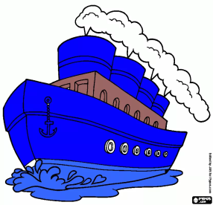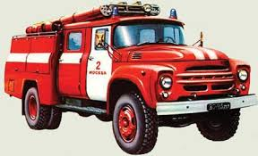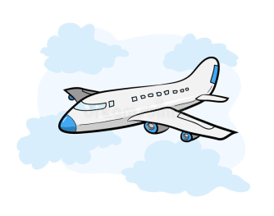

2)“Машиналарга ярдәм ит”
- Тәрбияче: Машиналар урыннарын бутаганнар , аларны үз төркемнәренә урнаштырырга кирәк
? | - 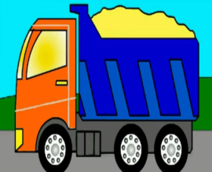 | 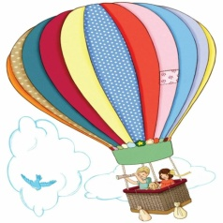 | 
? | 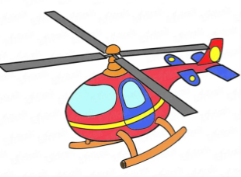 | 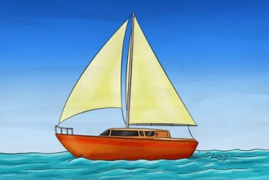 | 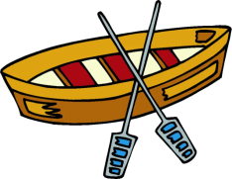
? | 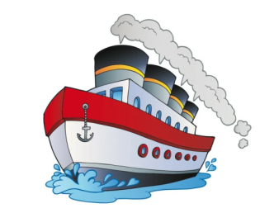 | 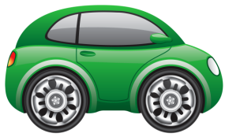 | 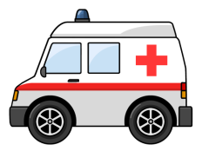
Тәрбияче: Беренче төркемдә нинди транспорт төрләре урнашкан? ( *һава транспорты)
Икенче төркемдә нинди төр транспорт урнашкан? (* су транспорты)
Өченче төркемдә нинди транспорт урнашкан? (* коры җир транспорты)

Физминутка “Түгәрәктә”
Бергәләп басыйк әле,
Түгәрәк ясыйк әле.
Менә нинди түгәрәк!
Бик кечкенә түгәрәк!
Кулны- кулга тотынып
Аартка таба барабыз.
Менә нинди түгәрәк!
Бик зур түгәрәк!
Уңга таба барабыз ,
Тырышабыз, барабыз!
Ә 1хәзер сулга киттек
Йөрүне дәвам иттек.
Түгәрәктә йөрибез,
Тытыр-тыпыр биибез
Менә шулай ял иттек
Вакыт күңелле үтте (*тәрбияче артыннан хәрәкәтләр ясала)
3) Тәрбияче : Балалар ,без сезнең белән юл кырыена килеп җиттек. Безгә юл аркылы чыгарга кирәк, машиналар бик тиз хәрәкәт итәләр ,нишләргә икән. Сез якын тирәдә безгә ярдәм итәрлек әйберләр күрмисезме?
Балалар: Күрәбез “Юл аркылы чыгу поласасы”-“Зебра”
Тәрбияче: Бик дөрес урынына куя аласыз. Тагын нәрсә җитми юл аркылы чыгарга?
Балалар: Юл билгесе” Юл аркылы чыгу урыны” (*юл билгесе дә урынына куела)
.4) Уен “Ярый- ярамый”
Тәрбияче: Нинди матур аланлык .(*балалар рәсемнәр табып алалар) (*балаларга юл йөрү кагыйдәләре белән бәйле рәсемнәр күрсәтелә.)
Беренче рәсем:Балалар юл кырыенда уйный(*ярамый)
Икенче рәсем: Балалар юл кырыенда чана, чаңгы шуалар (*ярамый)
Өченче рәсем: Балалар юлда роликта йөриләр(*ярамый)
Дүртенче рәсем: Машинада әти-әни һәм бала куркынычсызлык каешларын эләктергәннәр,бала махсус кәнәфигә утырган (*ярый)
Бишенче рәсем: Бала әнисе белән җитәкләшеп юл аркылы чыга (*ярый)
Тәрбияче: Рәсемнәр арасында ниндидер аңлашылмый торган рәсем килеп чыкты,нәрсә икән бу белмисезме?
Балалар: Кюар-код .
Тәрбияче: Телефон аша нәрсәдер карап яки тыңлап була дигән сүз дөрес аңлыйммы.
Балалар: Әйе.
Тәрбияче: (*Кюар- код ярдәмендә телефон аша тагын бер рәсем килеп чыга ,балаларга рәсем буенча сораулар бирелә)Бу рәсемдә сез кемнәрне күрәсез?
Балалар: Балаларны күрәбез.
Тәрбияче:Алар нишлиләр?
Балалар: Алар уйныйлар.
Тәрбияче: Балалар кайда уйныйлар?
Балалар: Балалар паркта уйныйлар.
Тәрбияче:Паркта уйнарга ярыймы?
Балалар: Паркта уйнарга ярый.
Тәрбияче : Кабатлыйбыз :Паркта уйнарга уйнарга ярый.
5) Тәрбияче: Бара торгач караңгы төште. Безне юлда машиналар бәреп китмәсме икән инде. Ничек итеп үзебезне күренә торган итик караңгыда ,сез белмисезме?
Балалар:Яктылык кайтаргыч-светоотражающий әйберләр тагыйк.
Тәрбияче :Дөрес әйтәсез ,балалар.Әйдәгез үзегез теләгән яктылык кайтаргычларын алыгыз әле. (*Балалар киемнәренә яктылык кайтаргычлар тагалар)
Тәрбияче.Без сезнең белән хәвеф-хәтәрсез
әбиемнең өенә килеп тә җиткәнбез бит, балалар. Сез мине озата килдегез, бик зур рәхмәт сезгә! Хәзер сез юл йөрү кагыйдәләрен кабатладыгыз,юлларда имин йөрегез! Ә бу яктылык кайтаргычлар сезгә Кызыл Калфактан истәлек булыр.

